Carta de presentación, transferencia de derechos de copyright, cesión de derechos, declaración de conflicto de intereses y compromisos que se adquieren con Fonseca, Journal of Communication

Sra. Directora de Fonseca, Journal of Communication:

Leídas atentamente las instrucciones a autores y analizada la cobertura de Fonseca, Journal of Communication, consideramos que la publicación que Vd. dirige es la adecuada para la difusión de nuestro trabajo, por lo que rogamos que sea sometido a revisión para considerar su posible publicación en Fonseca, Journal of Communication, bajo ‘Sumario’, el manuscrito que adjunto le remito/remitimos y que lleva por título “News from home” de chantal akerman: El documental autobiográfico en el contexto del documental contemporáneo cuyos autores son Pablo Moreno Ruíz y Mar Marcos Molano de los que Doña Mar Marcos será la responsable de la correspondencia a través del correo electrónico mmmarcos@ucm.es y, para contacto que suponga una mayor urgencia, aporta el número de teléfono 659062510 (se ruega aportar un número de teléfono móvil personal).

En su conjunto, el/los autor/autores declara/declaran que:

1.- A través de este texto se realizan aportaciones originales y novedosas. Certificamos que este trabajo no ha sido publicado en todo ni en parte por cualquier otro medio ni está en vías de consideración para publicación en otra revista.
2.- Adquiero/adquirimos el compromiso de aceptar las normas de redacción, publicación, revisión y evaluación que considere Fonseca, Journal of Communication.
3.- Nos responsabilizamos del contenido del texto que enviamos y de haber contribuido a la concepción, diseño y realización del trabajo, análisis e interpretación de datos y de haber participado en la redacción del texto y sus posibles revisiones, así como en la aprobación de la versión que finalmente remitimos.
4.- Hemos sido informados de que pueden producirse cambios de estilo del manuscrito, pero de que, no obstante y en cualquier caso, se nos enviarán las galeras finales antes de que el texto, en caso de evaluación favorable, quede definitivamente publicado como artículo. Nos comprometemos a dar acuse de recibo de dichas galeradas así como, una vez comprobadas, a dar el visto bueno para su publicación en el menor tiempo posible. Entendemos que damos un visto bueno tácito a las galeradas si no enviamos una respuesta dentro de los 7 días naturales siguientes a la recepción de éstas.
5.- Afirmamos saber que la publicación de un artículo en Fonseca, Journal of Communication no supone ni coste ni remuneración alguna.
6.- Declaramos estar libres de cualquier asociación personal y/o comercial que pueda suponer un conflicto de intereses en conexión con el artículo remitido así como el haber respetado los principios éticos de investigación.
7.- Los autores abajo firmantes transferimos los derechos de propiedad (copyright) del presente trabajo a Fonseca, Journal of Communication para que lo publique acogido bajo licencia Creative Commons (en la modalidad indicada al pie de la página principal de Fonseca, Journal of Communication: http://fjc.usal.es). Cedemos los derechos de edición y reproducción.

En Madrid, a 31 de marzo de 2019

FDO.: Pablo Moreno Ruíz
DNI: 70428693W
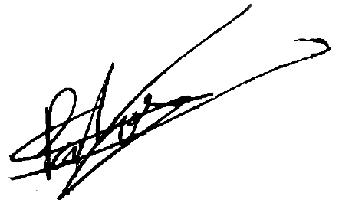

FDO.: Mar Marcos Molano.
DNI: 51675040C
